Nama : Rai Tilosava De Araujo

Kelas : IF21B

NIM : 21416255201184

ADBO Praktek – Tugas Praktikum

**UX USER & UX ADMIN**

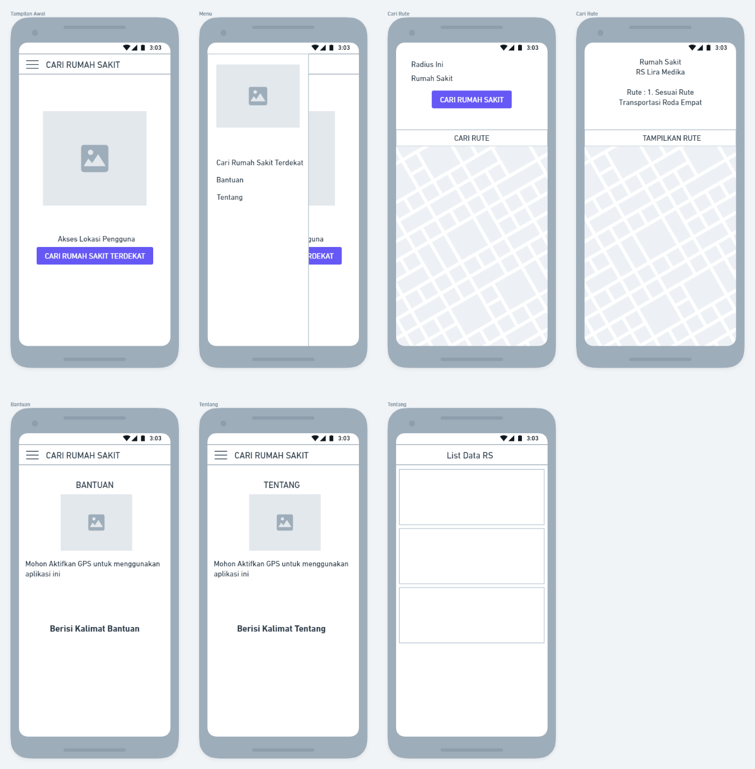

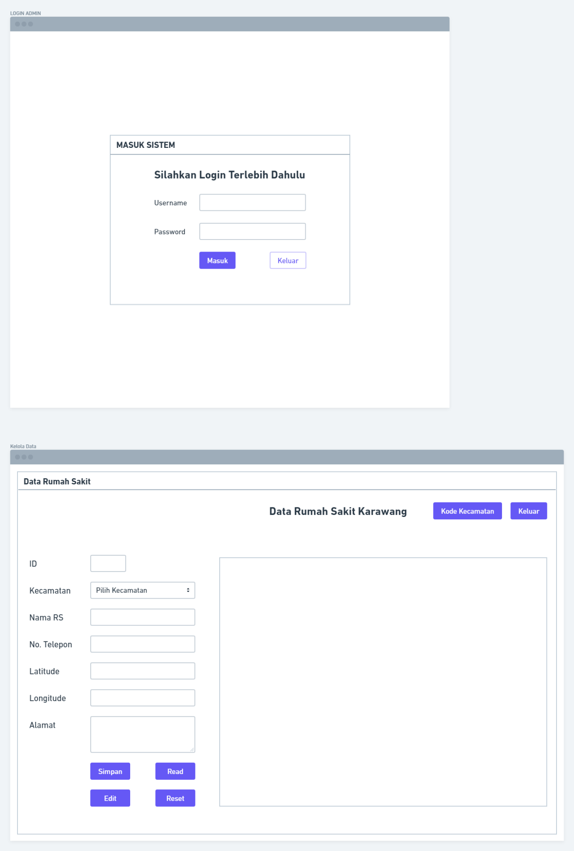

**UI USER & UI ADMIN**

